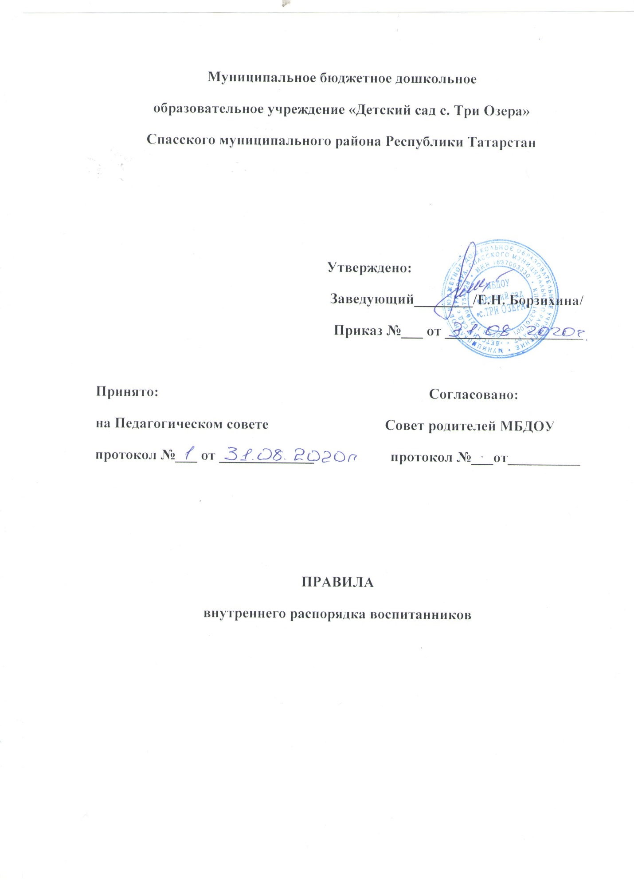
1. ОБЩИЕ ПОЛОЖЕНИЯ
1.1. Настоящие Правила внутреннего распорядка обучающихся (далее Правила), разработаны на основании Федерального закона от 29 декабря 2012 г. N 273-ФЗ «Об образовании в Российской Федерации». Постановления Главного государственного санитарного врача Российской Федерации о 29 декабря 2010 года №189 «Об утверждении СанПиН 2.4.1.3049-13 «Санитарно-эпидемиологические требования к устройству и организации режима работы дошкольных образовательных организаций». Устава муниципального бюджетного дошкольного образовательного учреждения «Детский сад с. Три Озера» Спасского муниципального района Республики Татарстан и определяет внутренний распорядок воспитанников муниципального бюджетного дошкольного образовательного учреждения «Детский сад с. Три Озера» Спасского муниципального района Республики Татарстан (далее МБДОУ), режим образовательного процесса и защиту прав воспитанников.
1.2. Соблюдение Правил внутреннего распорядка обеспечивает эффективное взаимодействие участников образовательного процесса, а также комфортное пребывание детей в дошкольном образовательном учреждении.
1.3. Настоящие Правила определяют основы статуса воспитанников МБДОУ, их права как участников образовательного процесса, устанавливают режим образовательного процесса, распорядок дня воспитанников МБДОУ.
1.4. Внедрение настоящих Правил имеет целью способствовать совершенствованию качества, результативности организации образовательного процесса в МБДОУ.
1.5. Настоящие Правила находятся в каждой возрастной группе МБДОУ и размещаются на информационном стенде . Родители (законные представители) воспитанников Учреждения должны быть ознакомлены с настоящими Правилами.
1.6. Настоящие Правила утверждаются заведующим Учреждения, принимается Педагогическим Советом и Советом родителей на неопределенный срок 1.7. Настоящие Правила являются локальным нормативным актом, регламентирующим деятельность МБДОУ.
2. Режим работы
2.1. Режим работы МБДОУ и длительность пребывания в нем детей определяется Уставом МБДОУ.
2.2. МБДОУ работает с 7.30 ч. до 18.00 часов.
2.2. Группы функционируют в режиме 5-дневной рабочей недели.
2.3. МБДОУ имеет право объединять группы в случае необходимости в летний период (в связи с низкой наполняемостью групп, отпуском родителей.)
3. Здоровье ребёнка
3.1. Во время утреннего приема не принимаются дети с явными признаками заболевания: сыпь, сильный кашель, насморк, температура.
3.2. Если в течение дня у ребенка появляются первые признаки заболевания (повышение температуры, сыпь, рвота, диарея), родители (законные представители) будут об этом извещены и должны как можно быстрее забрать ребенка из медицинского изолятора МБДОУ.
3.3. О возможном отсутствии ребенка необходимо предупреждать воспитателя группы. После перенесенного заболевания, а также отсутствия более 5 дней детей принимают в МБДОУ только при наличии справки о выздоровлении.
3.4. Администрация МБДОУ оставляет за собой право принимать решение о переводе ребенка в изолятор МБДОУ в связи с появлением внешних признаков заболевания. Состояние здоровья ребенка определяет по внешним признакам воспитатель и медицинская сестра.
3.5. Если у ребенка есть аллергия или другие особенности здоровья и развития, то родитель (законный представитель) должен поставить в известность воспитателя, предъявить в данном случае справку или иное медицинское заключение.
3.6. В МБДОУ запрещено давать детям какие-либо лекарства родителем (законным представителем), воспитателями групп или самостоятельно принимать ребенку лекарственные средства.
3.7. Своевременный приход в детский сад – необходимое условие качественной и правильной организации воспитательно-образовательного процесса!
3.8. Медицинский работник МБДОУ осуществляет контроль приема детей. Выявленные больные дети или дети с подозрением на заболевание в МБДОУ не принимаются; заболевших в течение дня детей изолируют от здоровых (временно размещают в изоляторе) до прихода родителей (законных представителей) или направляют в лечебное учреждение.
3.9. Родители (законные представители) обязаны приводить ребенка в МБДОУ здоровым и информировать воспитателей о каких-либо изменениях, произошедших в состоянии здоровья ребенка дома.
3.10. О невозможности прихода ребенка по болезни или другой уважительной причине необходимо обязательно сообщить в МБДОУ. Ребенок, не посещающий детский сад более пяти дней (за исключением выходных и праздничных дней), должен иметь справку от врача с данными о состоянии здоровья ребенка с указанием диагноза, длительности заболевания, сведений об отсутствии контакта с инфекционными больными.
3.11. В случае длительного отсутствия ребенка в МБДОУ по каким-либо обстоятельствам необходимо написать заявление на имя заведующего МБДОУ о сохранении места за ребенком с указанием периода отсутствия ребенка и причины.
4. Режим образовательного процесса
4.1. Основу режима составляет установленный распорядок сна и бодрствования, приемов пищи, гигиенических и оздоровительных процедур, непосредственно образовательной деятельности (далее НОД), прогулок и самостоятельной деятельности воспитанников.
4.2. Организация воспитательно-образовательного процесса в МБДОУ соответствует требованиям СанПиН 2.4.1.3049-13
4.2. Спорные и конфликтные ситуации нужно разрешать только в отсутствии детей.
4.3. При возникновении вопросов по организации воспитательно-образовательного процесса, пребыванию ребенка в МБДОУ родителям (законным представителям) следует обсудить это с воспитателями группы и (или) с руководством МБДОУ (заведующий, заместитель заведующего по ВМР).
4.4. Беседы педагогов МБДОУ с родителями (законными представителями) несовершеннолетних обучающихся происходят утром до 08.00 часов и вечером после 17.00 часов. В другое время педагог обязан находится с группой детей и отвлекать его нельзя.
4.5. К педагогам группы независимо от их возраста необходимо обращаться на «Вы», по имени и отчеству.
4.5. Плата за содержание ребенка в МБДОУ вносится в банк не позднее 15 числа каждого месяца.
4.6. Родители (законные представители) обязаны забрать ребенка из МБДОУ до 18.00 ч. Если родители (законные представители) не могут лично забрать ребенка из МБДОУ, то требуется заранее оповестить об этом администрацию детского сада и сообщить, кто будет забирать ребенка из тех лиц, на которых предоставлены личные заявления родителей (законных представителей).
4.7. Родители (законные представители) воспитанников должны обращать внимание на соответствие одежды и обуви ребёнка времени года и температуре воздуха, возрастным и индивидуальным особенностям (одежда не должна быть слишком велика; обувь должна легко сниматься и надеваться).
4.8. Родители (законные представители) обязаны приводить ребенка в опрятном виде, чистой одежде и обуви. У детей должны быть сменная одежда и обувь (сандалии, колготы, нижнее бельё), расческа, а также обязателен головной убор (в теплый период года).
4.9. Не рекомендуется одевать ребенку золотые и серебряные украшения, давать с собой дорогостоящие игрушки, мобильные телефоны, а также игрушки, имитирующие оружие.
4.10. В группе детям не разрешается бить и обижать друг друга, брать без разрешения личные вещи; портить и ломать результаты труда других детей.
4.11. Приветствуется активное участие родителей в жизни группы:
- участие в праздниках и развлечениях, родительских собраниях;
- сопровождение детей на прогулках, экскурсиях за пределами детского сада;
- работа в родительском комитете группы или Совете родителей детского сада;
5. Обеспечение безопасности
5.1. Родители должны своевременно сообщать об изменении номера телефона, места жительства и места работы.
5.2. Для обеспечения безопасности своего ребенка родитель (законный представитель) передает ребенка только лично в руки воспитателя, обязательно расписывается в журнале о приеме ребенка в детский сад.
5.3. Забирая ребенка, родитель (законный представитель) должен обязательно подойти к воспитателю, который на смене. Категорически запрещен приход ребенка дошкольного возраста в МБДОУ и его уход без сопровождения родителей (законных представителей).
5.4. Воспитателям категорически запрещается отдавать ребенка лицам в нетрезвом состоянии, несовершеннолетним братьям и сестрам, отпускать одних детей по просьбе родителей, отдавать незнакомым лицам.
5.5. Посторонним лицам запрещено находиться в помещении детского сада и на территории без разрешения администрации.
5.6. Запрещается въезд на территорию МБДОУ на своем личном автомобиле.
5.7. Не давать ребенку в МБДОУ жевательную резинку, конфеты, чипсы, сухарики.
5.8. Следить за тем, чтобы у ребенка в карманах не было острых, колющих и режущих предметов.
5.9. В помещении и на территории МБДОУ запрещено курение.
6. Права воспитанников МБДОУ
6.1. В МБДОУ реализуется право воспитанников на образование, гарантированное государством. Дошкольное образование направлено на формирование общей культуры, развитие физических, интеллектуальных, нравственных, эстетических и личностных качеств, формирование предпосылок учебной деятельности, сохранение и укрепление здоровья детей дошкольного возраста.
6.2. Основная общеобразовательная программа (далее – ООП) дошкольного образования направлена на разностороннее развитие детей дошкольного возраста с учетом их возрастных и индивидуальных особенностей, в том числе достижение детьми дошкольного возраста уровня развития, необходимого и достаточного для успешного освоения ими образовательных программ начального общего образования, на основе индивидуального подхода к детям дошкольного возраста и специфичных для детей дошкольного возраста видов деятельности. Освоение ООП дошкольного образования не сопровождается проведением промежуточных аттестаций и итоговой аттестации воспитанников.
6.3. Воспитанники МБДОУ имеют право на развитие своих творческих способностей и интересов, участие в конкурсах, выставках, смотрах, физкультурных мероприятиях и других массовых мероприятиях.
6.4. В целях материальной поддержки воспитания и обучения детей, посещающих МБДОУ, родителям (законным представителям) выплачивается компенсация в размере, устанавливаемым нормативными правовыми актами субъектов Российской Федерации. Средний размер родительской платы за присмотр и уход за детьми в государственных и муниципальных образовательных организациях устанавливается органами государственной власти субъекта Российской Федерации. Право на получение компенсации имеет один из родителей (законных представителей), внесших родительскую плату за присмотр и уход за детьми.
- Порядок обращения за получением компенсации и порядок ее выплаты устанавливаются органами государственной власти Республики Татарстан.
6.5. В случае прекращения деятельности МБДОУ, аннулирования соответствующей лицензии, учредитель обеспечивает перевод воспитанников с согласия их родителей (законных представителей) в другие организации, осуществляющие образовательную деятельность по образовательным программам соответствующих уровня и направленности. Порядок и условия осуществления такого перевода устанавливаются федеральным органом исполнительной власти, осуществляющим функции по выработке государственной политики и нормативно-правовому регулированию в сфере образования.
6.6. Воспитанники МБДОУ имеют право на уважение человеческого достоинства, защиту от всех форм физического и психического насилия, оскорбления личности, охрану жизни и здоровья:
- оказание первичной медико-санитарной помощи в порядке, установленном законодательством в сфере охраны здоровья;
- организацию питания;
- определение оптимальной образовательной нагрузки режима непосредственно образовательной деятельности;
- пропаганду и обучение навыкам здорового образа жизни, требованиям охраны труда;
- организацию и создание условий для профилактики заболеваний и оздоровления воспитанников, для занятия ими физической культурой и спортом;
- прохождение в соответствии с законодательством Российской Федерации периодических медицинских осмотров;
- обеспечение безопасности воспитанников во время пребывания в МБДОУ;
- профилактику несчастных случаев с воспитанниками во время пребывания в МБДОУ;
- проведение санитарно-противоэпидемических и профилактических мероприятий.
6.7. Организацию оказания первичной медико-санитарной помощи воспитанникам МБДОУ осуществляет медицинская сестра.
6.8. МБДОУ, при реализации ООП создает условия для охраны здоровья воспитанников, в том числе обеспечивает:
- текущий контроль за состоянием здоровья воспитанников;
- проведение санитарно-гигиенических, профилактических и оздоровительных мероприятий, обучение и воспитание в сфере охраны здоровья воспитанников МБДОУ;
- соблюдение государственных санитарно-эпидемиологических правил и нормативов;
- расследование и учет несчастных случаев с воспитанниками во время пребывания в МБДОУ, в порядке, установленном федеральным органом исполнительной власти, осуществляющим функции по выработке государственной политики и нормативно-правовому регулированию в сфере образования, по согласованию с федеральным органом исполнительной власти, осуществляющим функции по выработке государственной политики и нормативно-правовому регулированию в сфере здравоохранения.
6.9. Воспитанникам, испытывающим трудности в освоении ООП, развитии и социальной адаптации, оказывается психолого-педагогическая, медицинская и социальная помощь:
- психолого-педагогическое консультирование родителей (законных представителей) и педагогических работников;
- коррекционно-развивающие занятия с воспитанниками, логопедическая помощь.
6.10. Педагогическая, медицинская и социальная помощь оказывается воспитанникам на основании заявления или согласия в письменной форме их родителей (законных представителей).
6.11. Проведение комплексного психолого-медико-педагогического обследования воспитанников в целях своевременного выявления особенностей в физическом и (или) психическом развитии и (или) отклонений в поведении детей, подготовка по результатам обследования воспитанников рекомендаций по оказанию им психолого-медико-педагогической помощи и организации их обучения и воспитания, осуществляется психолого-медико-педагогическим консилиумом МБДОУ (далее ПМПк), деятельность ПМПк регламентируется «Положением о психолого-медико-педагогическом консилиуме».
7. Поощрения и дисциплинарное воздействие
7.1. Меры дисциплинарного взыскания не применяются к воспитанникам МБДОУ.
7.2. Дисциплина в МБДОУ, поддерживается на основе уважения человеческого достоинства воспитанников, педагогических работников. Применение физического и (или) психического насилия по отношению к воспитанникам МБДОУ не допускается.
7.3. Поощрения воспитанников МБДОУ проводят по итогам конкурсов, соревнований и других мероприятий в виде вручения грамот, благодарственных писем, сертификатов, сладких призов и подарков.

